

HONORABLE AYUNTAMIENTO DE
ZAPOTLÁN EL GRANDE, JALISCO.
2024-2027
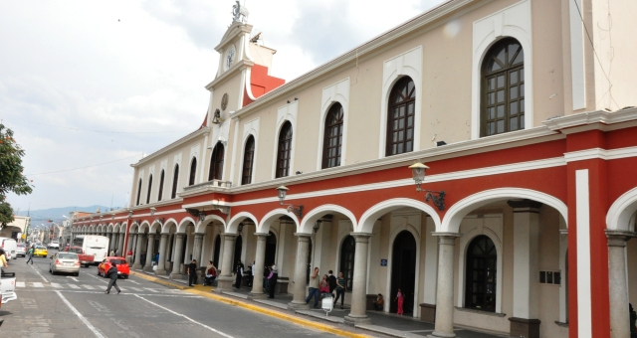

SEGUNDO INFORME TRIMESTRAL DE ACTIVIDADES

ENERO – FEBRERO – MARZO 2025

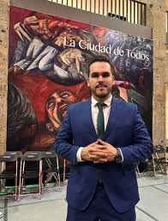

LIC. JOSÉ BERTÍN CHÁVEZ VARGAS
REGIDOR

ZAPOTLÁN EL GRANDE, JALISCO, MEXICO.

ENERO 2025
1º ENERO DE 2025
Hermanamiento entre Zapotlán el Grande, Jalisco y Colima, Colima.

Participación en la reunión entre Presidenta de Zapotlán el Grande, Jalisco; Magali Casillas Contreras y Presidente de Colima, Colima, Riult Rivera Gutiérrez para reafirmar el Hermanamiento entre ambas ciudades, acuerdos, acciones convenios para fortalecer la inversión y cooperación en materia económica, turística, agrícola, tecnológica cultural y comercial entre empresarios de ambas alcaldías, así mismo estuvieron presentes lideres empresariales.

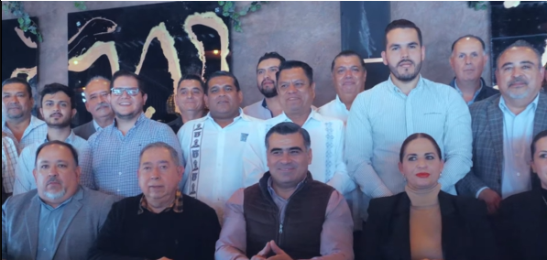

Restaurante La Mayor, ubicado en Av. Constitución 301, San Pedro, Ciudad Guzmán, Jal.

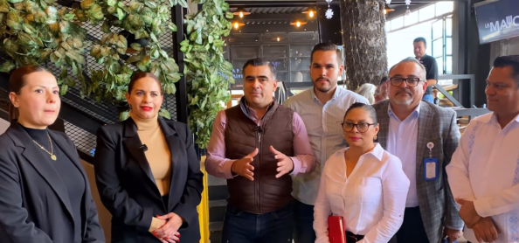

11 ENERO DE 2025
Sesión Extraordinaria No. 06 de la Comisión de Obras, Planeación Urbana y Regularización de la Tenencia de la Tierra .

Análisis, aprobación del dictamen técnico para permuta de áreas de cesión para equipamiento de acción urbanística, presentada por el Director de Ordenamiento Territorial.

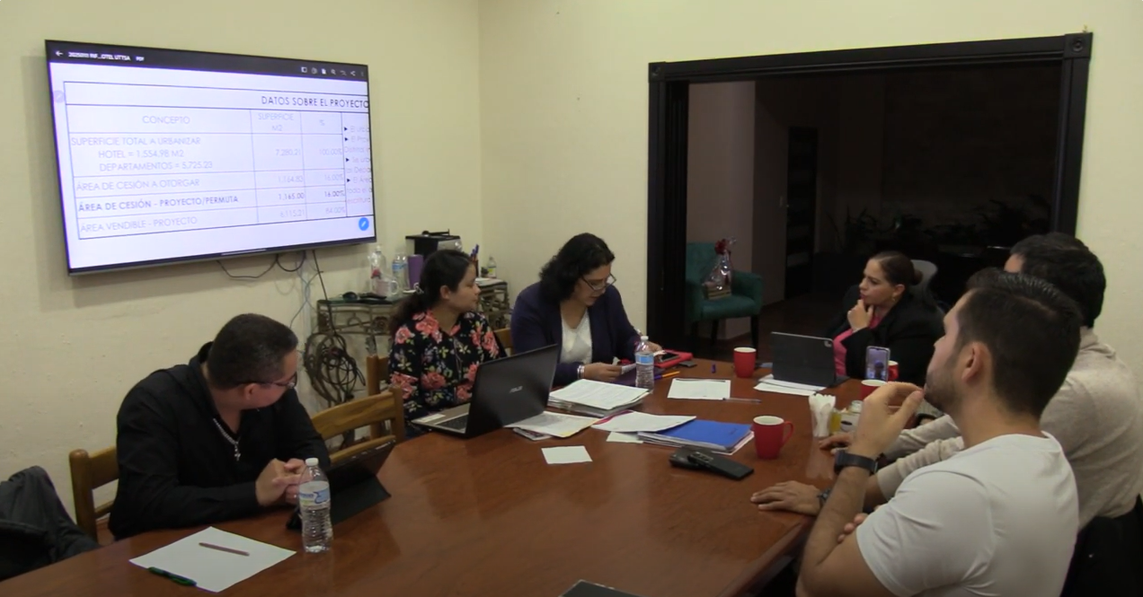
Sala de Juntas de Presidencia, planta baja, al interior de Palacio de Gobierno Municipal.

14 ENERO DE 2025
Sesión Extraordinaria No. 13 del H. Ayuntamiento de Zapotlán El Grande, Jalisco.

Se autorizó la permuta de áreas de cesión del proyecto definitivo de urbanización para equipamiento por obras de infraestructura.

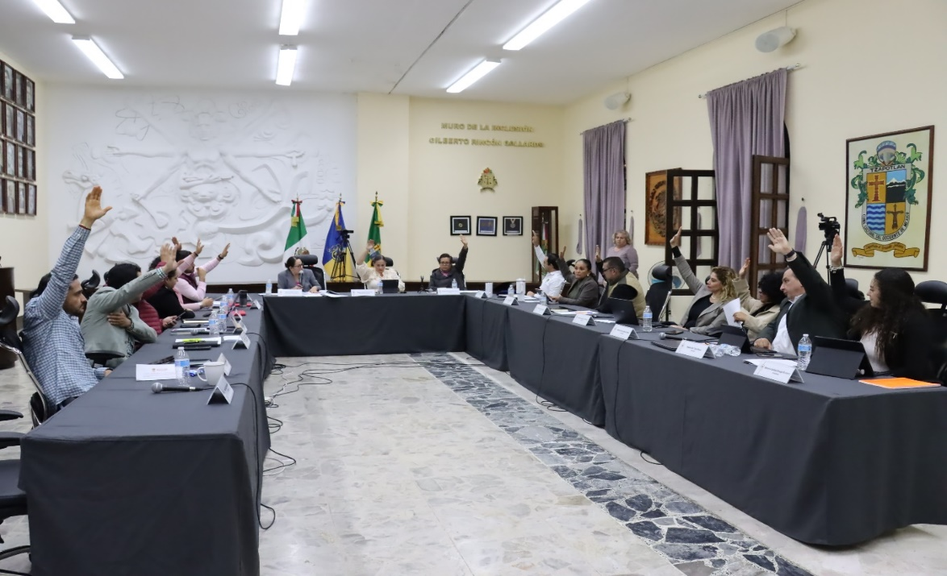

16 ENERO DE 2025
Reunión con titulares de la Dirección General de Desarrollo Económico, Turístico y Agropecuario.

Se plantearon propuestas de modificación al Reglamento del Consejo de Desarrollo Económico del Municipio de Zapotlán El Grande, Jalisco

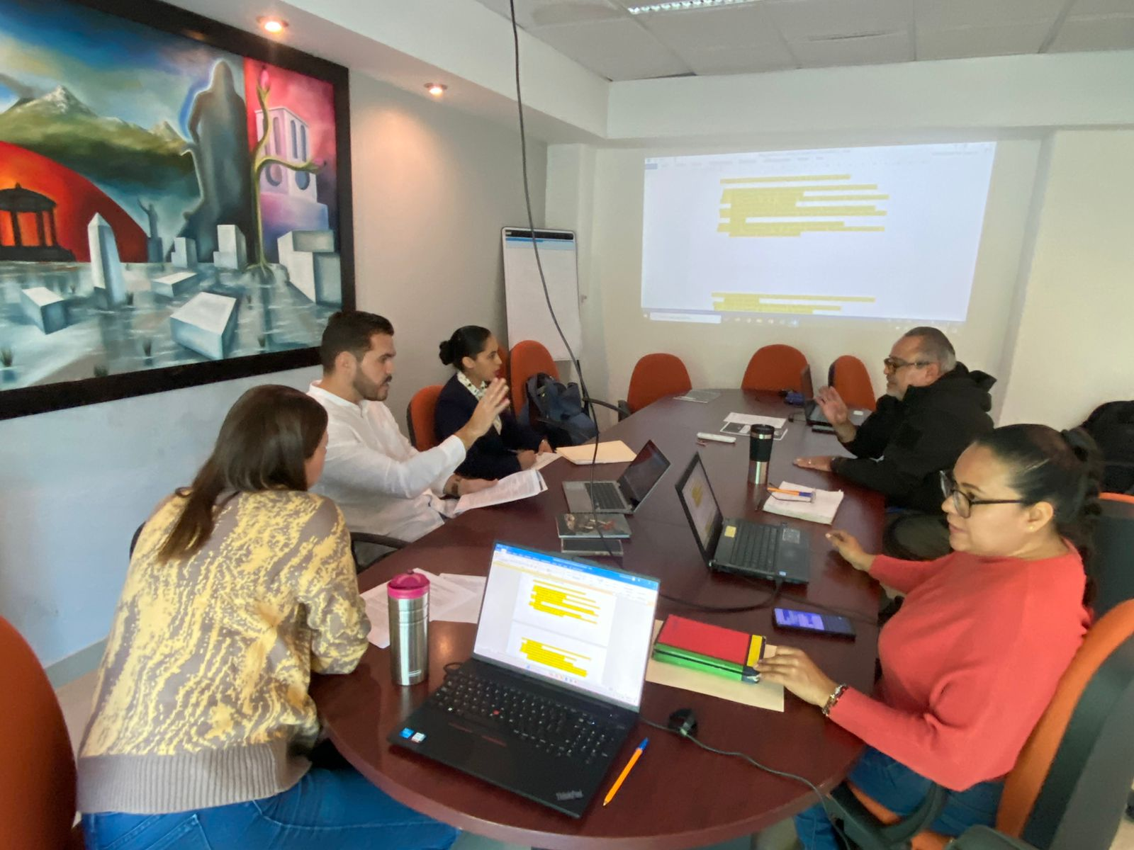

17 ENERO DE 2025
Entrega de Títulos de propiedad.

Asistencia a la entrega de títulos de propiedad a familias de la localidad, que fue encabezada por la Presidenta de Zapotlán el Grande, Magali Casillas Contreras. Lo anterior en razón del trabajo conjunto del Gobierno Municipal, el Registro Agrario Nacional, la Procuraduría Agraria y del Comisariado Ejidal.

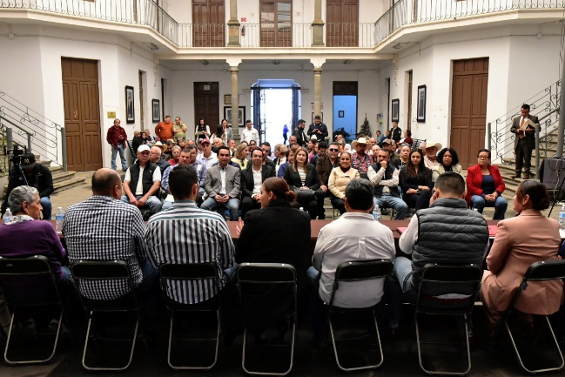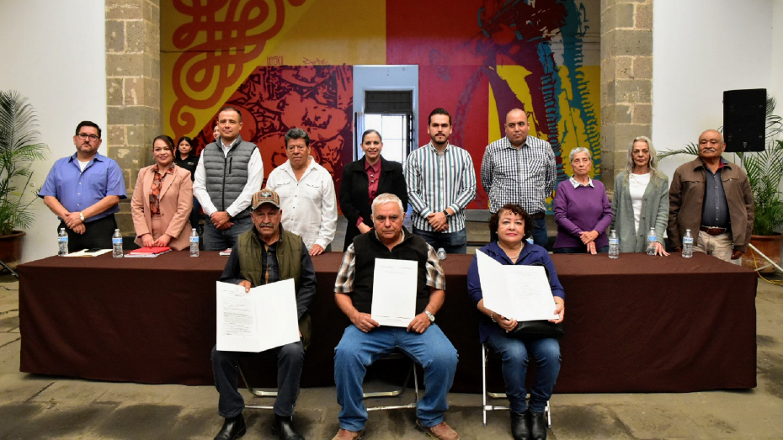
Escuela de la Música Rubén Fuentes, ubicada en Federico del Toro No. 138 , Col. Centro, Ciudad Guzmán, Jalisco.

19 ENERO DE 2025
Inauguración de la Primera Academia Deportiva de Fútbol.

Asistencia a la inauguración de la primera Academia Deportiva de fútbol Los Fénix Zapotlán para niños con discapacidad y autismo.

Cancha de futbol rápido de colonia Constituyentes.

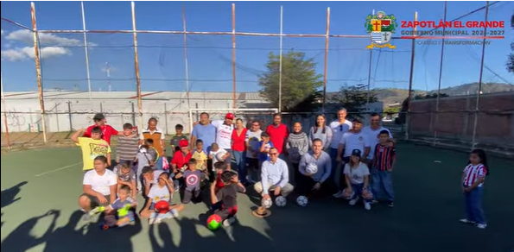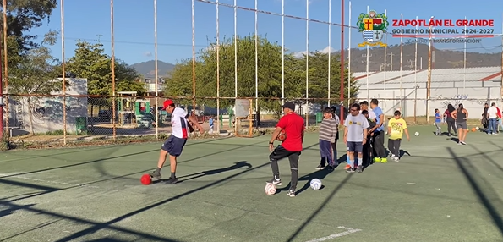

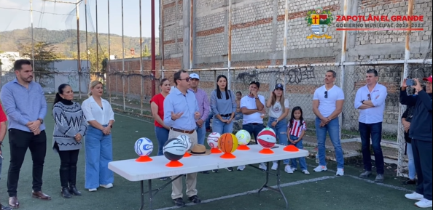

19 ENERO DE 2025
1ª Carrera Recreativa con Causa.

Participación en Carrera Recreativa organizada por el voluntariado Sistema DIF, dentro la cual se realizó la colecta voluntaria de víveres, para las familias más vulnerables de nuestro municipio.

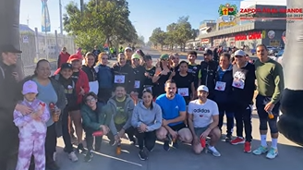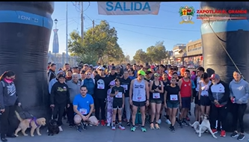
Circuito que comprendió la Av. Arq. Pedro Ramírez Vázquez, de Ciudad Guzmán, Jal.
Las categorías para los competidores fueron de 3 y 6 kilómetros.

27 ENERO DE 2025
Sesión Ordinaria No. 04 del Ayuntamiento de Zapotlán El Grande, Jalisco.

En el desarrollo de la sesión se presentó ante el Pleno del Ayuntamiento la Iniciativa de acuerdo que propone, aprobar el hermanamiento y suscribir convenio de Hermanamiento entre la Ciudad de Colima, Colima y Ciudad Guzmán, Municipio de Zapotlán El Grande, Jalisco.
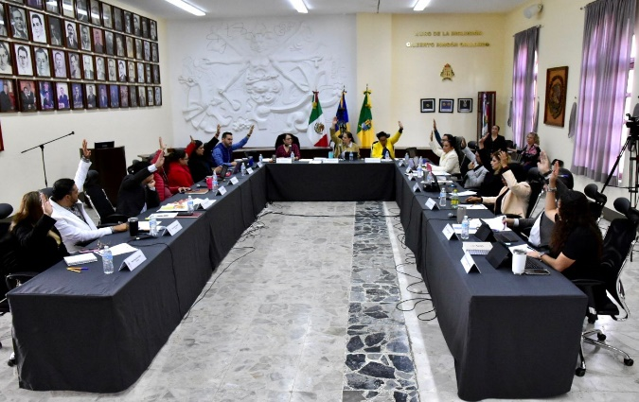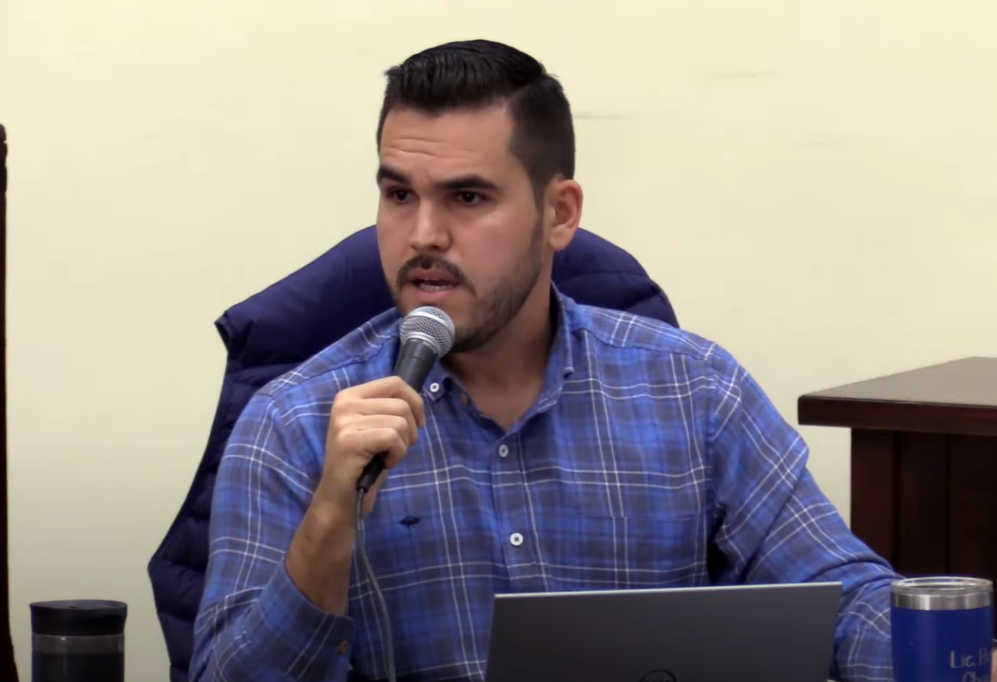

28 ENERO DE 2025
Sesión Solemne de Ayuntamiento No. 05 con motivo de la Conmemoración del 201 Aniversario en el que se eleva a la categoría de "Ciudad".
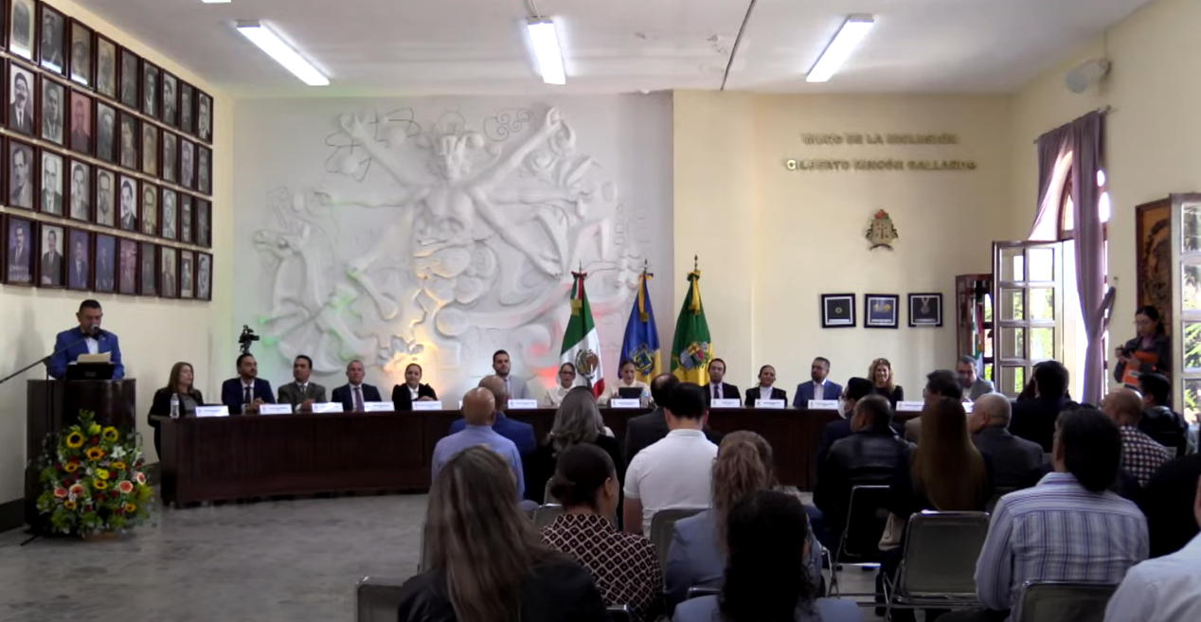

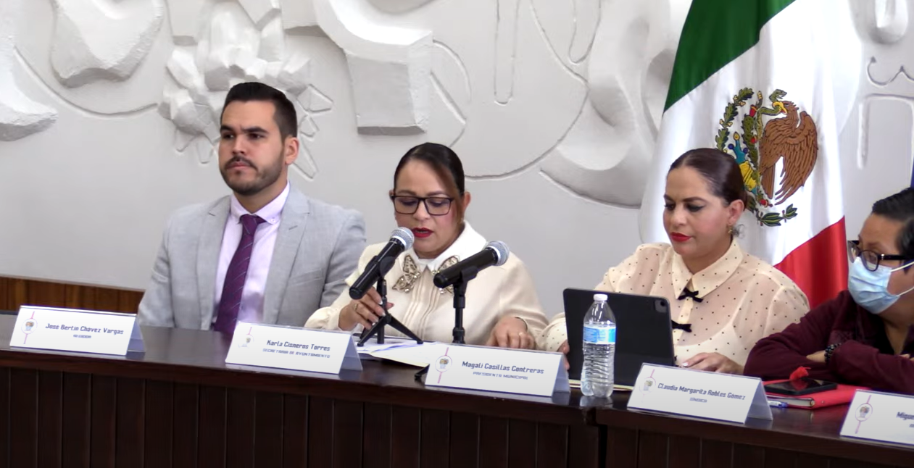

Sala de Ayuntamiento, Palacio de Gobierno Municipal de Zapotlán El Grande, Jalisco.
31 ENERO DE 2025
Proyecto de Arbolado Urbano.

Se desarrolló la Reunión de seguimiento a Proyecto de Arbolado Urbano en la cual se expuso a través de presentación el presupuesto en relación del Proyecto para el Municipio de Zapotlán El Grande, Jalisco, planteando para ello las calles Juárez, Reforma, Av. Enrique Arreola Silva.

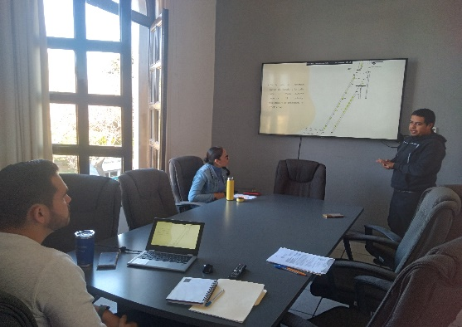
28 DE ENERO 2025
Sesión Extraordinaria No. 14 del Ayuntamiento de Zapotlán El Grande, Jalisco.

Se llevó a cabo la presentación de iniciativa que favorece a los menores de edad que se encuentran cursando la educación básica en plateles educativos dentro del Municipio de Zapotlán el Grande, Jalisco.

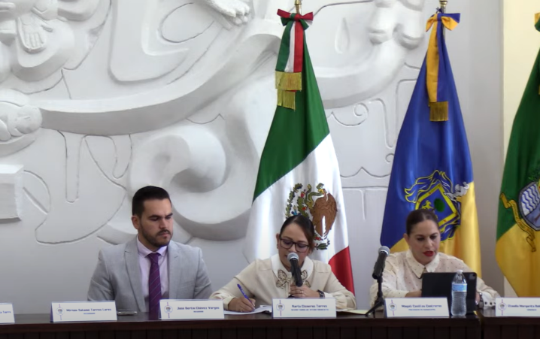

04 FEBRERO DE 2025
FEBRERO 2025
Gabinete Municipal para la Prevención Social de la Violencia y la Delincuencia de Zapotlán el Grande, Jalisco.

Se llevó a cabo la Instalación de Gabinete Municipal para la Prevención Social de la Violencia y la Delincuencia de Zapotlán El Grande, Jalisco, para el periodo 2024-2027 de la administración pública, con la finalidad de lograr una buena coordinación entre el Gobierno Municipal, autoridades estatales, el sector educativo, la iniciativa privada y la sociedad Zapotlense trabajan en conjunto para generar programas encaminados a reducir la generación de violencia y delincuencia, brindando atención a los factores de riesgo y protección. Entre las primeras tareas del Gabinete esta la creación del Programa Municipal en Materia de Prevención de la Violencia y de la Delincuencia.
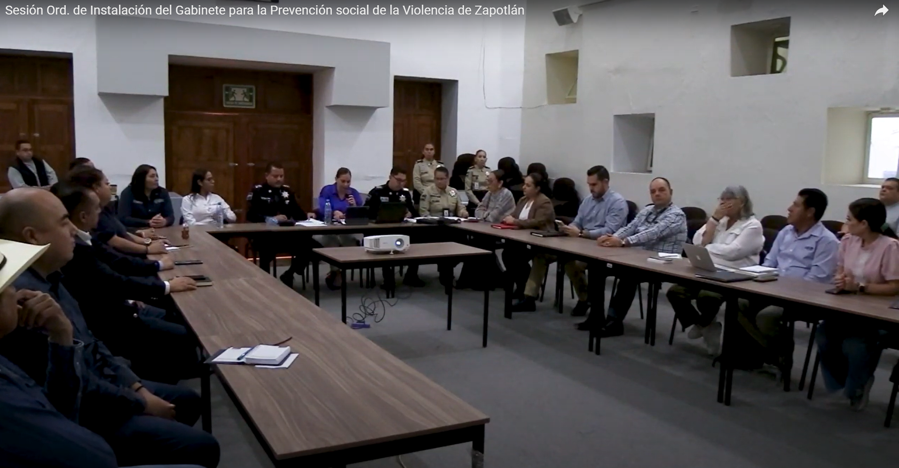

05 FEBRERO DE 2025
168º y 108ª Aniversario de la promulgación de las Constituciones de 1857 y 1917.

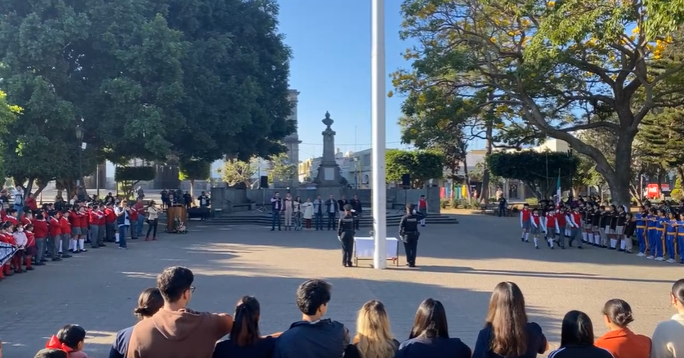

Explanada Cívica “Benito Juárez” en la Plaza 5 de Mayo, Col. Centro, Ciudad Guzmán, Jal.

06 FEBRERO DE 2025
Comisión Edilicia Permanente de Estacionamientos. Sesión Ordinaria No. 3

Estudio, análisis y dictaminación de la iniciativa de ordenamiento municipal que turna a comisiones la propuesta para la creación de la Comisión Edilicia de Cultura de Paz.

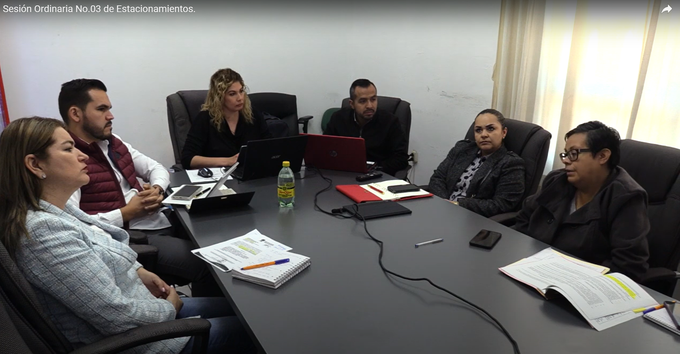

07 FEBRERO DE 2025
Comisión Edilicia Permanente de Desarrollo Económico y Turismo. Sesión Ordinaria No. 4.

Se llevo a cabo el análisis de las propuestas de Reforma al “Reglamento del Consejo de Desarrollo Económico del Municipio de Zapotlán El Grande, Jalisco, presentada a través de Iniciativa de Ordenamiento Municipal turnada a Comisiones.

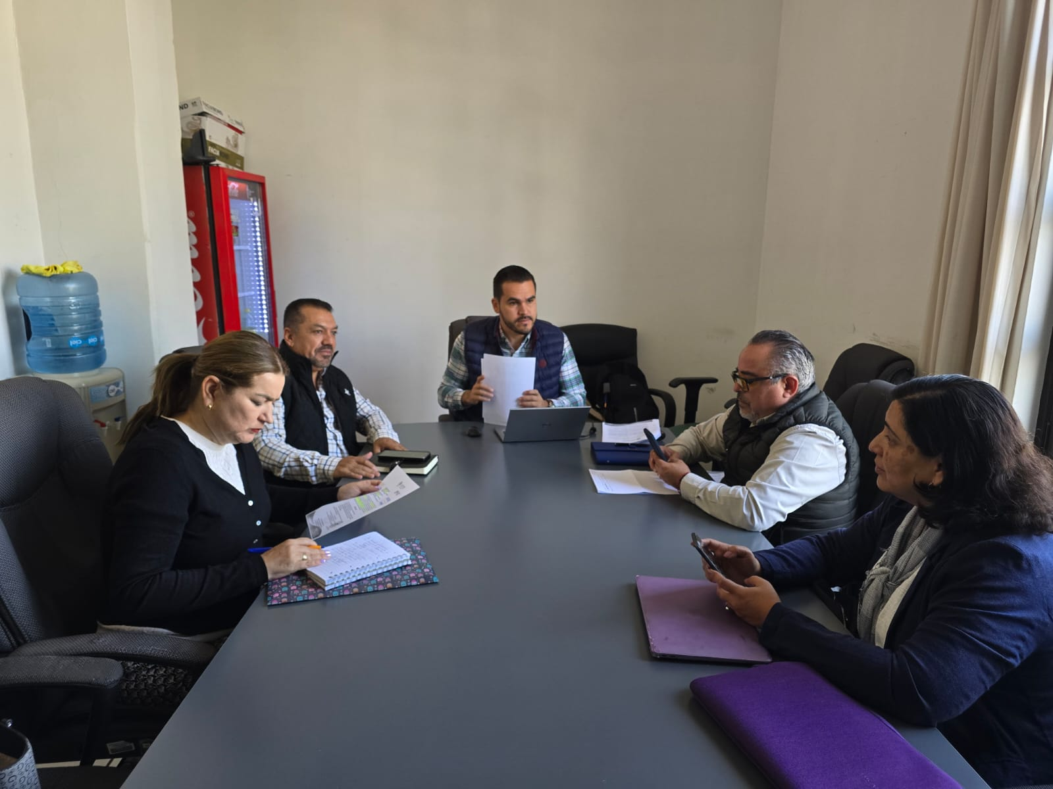
Sala Rocío Elizondo Díaz, al interior de la Sala de Regidores, planta alta de Palacio de Gobierno Municipal.

7 FEBRERO DE 2025
Proyecto de Arbolado Urbano

Como parte del seguimiento a Proyecto de Arbolado Urbano, se llevó a cabo reunión en la que estuvieron presentes titulares y personal de las siguientes dependencias: Dirección de Medio Ambiente y Desarrollo Sustentable, , Dirección de Mantenimiento e Infraestructura, Dirección de Obras públicas, Jefatura de Estudios y Proyectos.

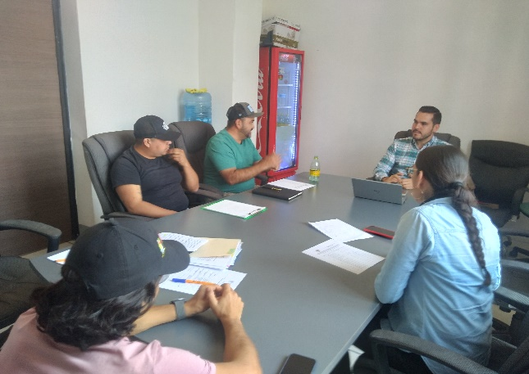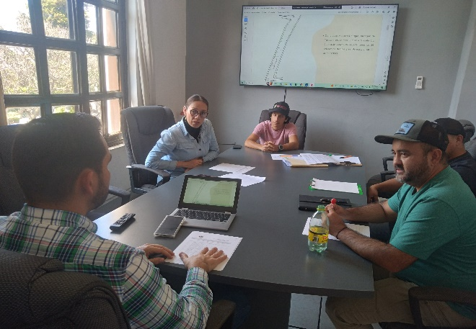
Sala Rocío Elizondo Díaz, al interior de la Sala de Regidores, planta alta de Palacio de Gobierno Municipal

12 FEBRERO DE 2025
Sesión Extraordinaria No. 15 del Ayuntamiento de Zapotlán El Grande, Jalisco.

Entre las iniciativas presentadas figuro iniciativa que aprueba el decreto que emite la convocatoria al premio Ernesto Neaves Uribe a otorgarse a un ciudadano o grupo por su destacada contribución para la conservación, promoción y difusión de las artes escénicas en el Municipio de Zapotlán el Grande, Jalisco.

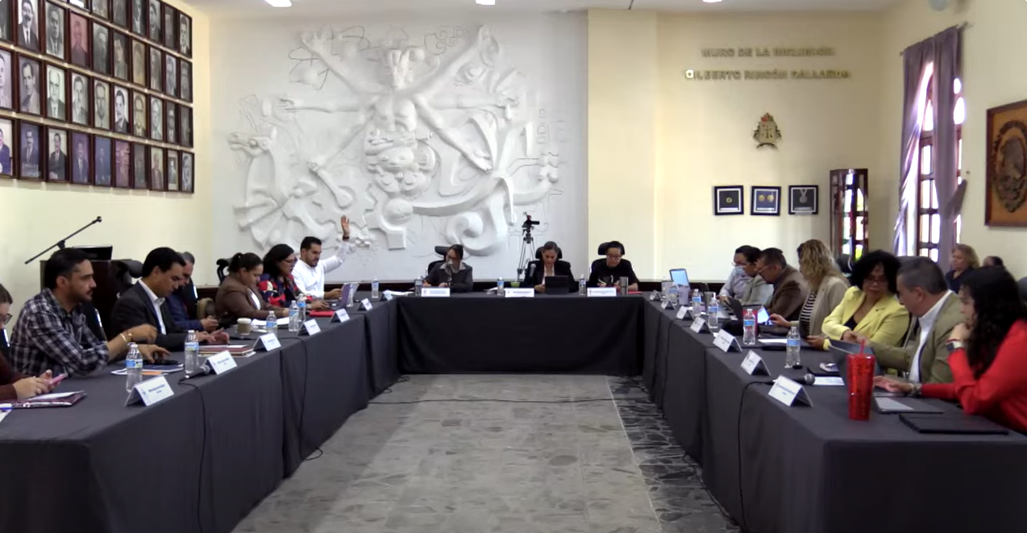

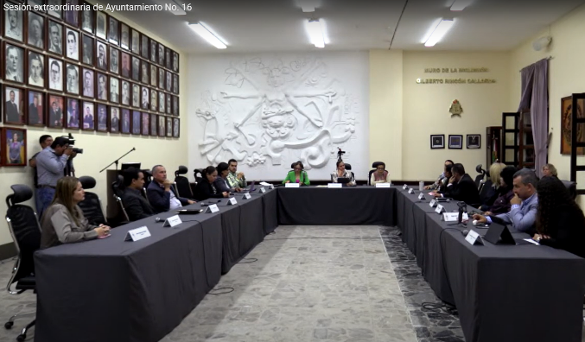
13 FEBRERO DE 2025

Sesión Extraordinaria No. 16 del Ayuntamiento de Zapotlán El Grande, Jalisco.

Iniciativa de acuerdo que reitera celebración de convenio de colaboración para el “Programa Listo Jalisco” consistente en la dotación de mochila, útiles y uniformes deportivos y/o calzado escolar.

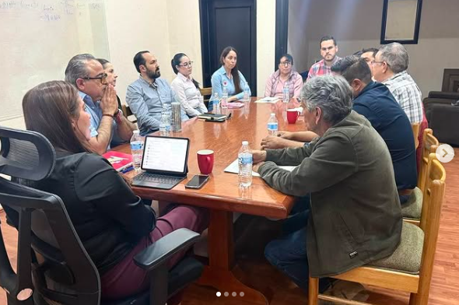
14 FEBRERO DE 2025
Reunión con empresarios.

Reunión con empresarios y representantes de diferentes asociaciones y gremios, abordando temas en relación al desarrollo económico y social del municipio, así como su incidencia a nivel regional; entre los que destacan las estrategias para la creación de espacios de encuentro y difusión empresarial, inversiones, parques industriales, mercado de abastos, expo-agrícola.

15 FEBRERO DE 2025
Instalación de la Comisión Municipal de Regularización (COMUR).

Se llevó a cabo la instalación de la Comisión Municipal de Regularización (COMUR), órgano encargado de regularizar predios urbanos para garantizar que sus poseedores tengan certeza jurídica sobre sus bienes inmuebles. La COMUR está integrada por regidores y funcionarios estatales y municipales. En esta primera sesión se tomó la protesta de sus integrantes, así mismo se informó de las solicitudes en materia de regularización de predios

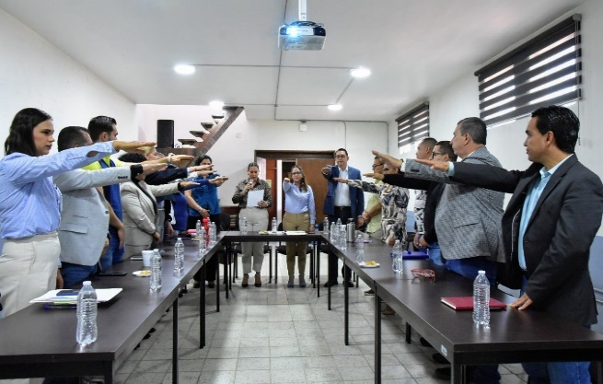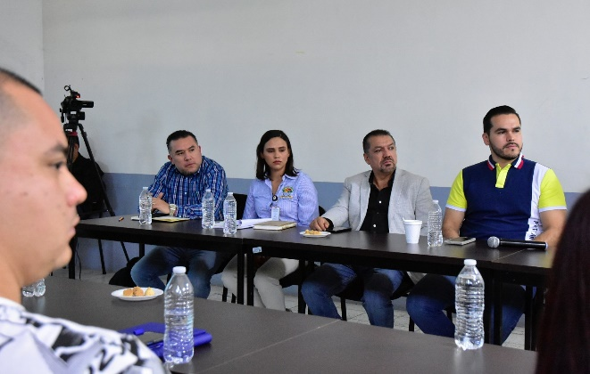

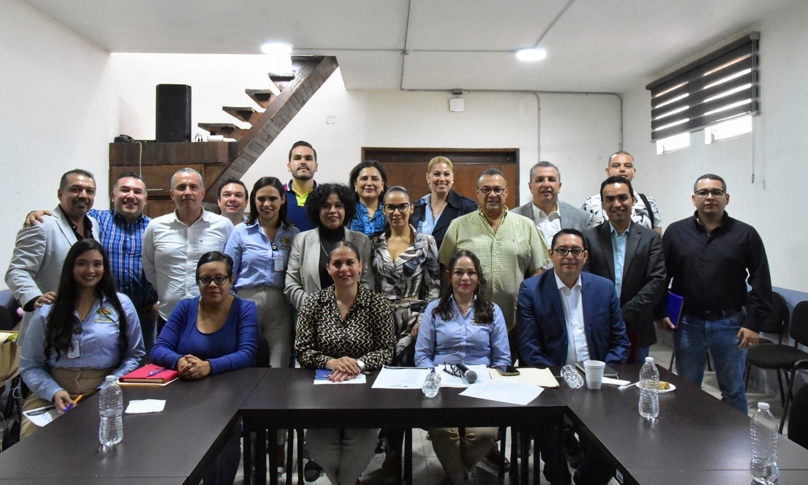

Sala Juan S. Vizcaíno, planta alta, Palacio de Gobierno Municipal.

19 FEBRERO DE 2025
Presentación de Proyecto de Arbolado Urbano.

Presentación de Proyecto de Arbolado Urbano. Reunión con Presidenta Municipal. Regidor Presidente de la Comisión de Limpia, Áreas Verdes, Medio Ambiente y Ecología, Dirección de Medio Ambiente y Ecología, Ordenamiento Territorial.

18 FEBRERO DE 2025
Firma del Convenio de Hermanamiento entre la Ciudad de Colima, Colima y Ciudad Guzmán, Municipio de Zapotlán El Grande, Jalisco.

Con el objetivo de continuar consolidando una relación de cooperación comercial y de amistad, que beneficie a la población de la ciudad capital y Zapotlán el Grande, se llevó a cabo la Firma del Convenio de Hermanamiento entre la Ciudad de Colima, Colima y Ciudad Guzmán, Municipio de Zapotlán El Grande, Jalisco. En el que estuvieron presentes los Presidentes de Ciudad Guzmán, Municipio de Zapotlán El Grande, Jalisco y la Ciudad de Colima, Colima y, así como Síndicos, Secretarios de Ayuntamiento, los Regidores de las Comisiones de Desarrollo Económico y Directores de Desarrollo Económico de ambas ciudades, teniendo lugar en la Presidencia Municipal de Colima, Colima, ubicada en Gregorio Torres Quintero No. 85, Colonia Centro.

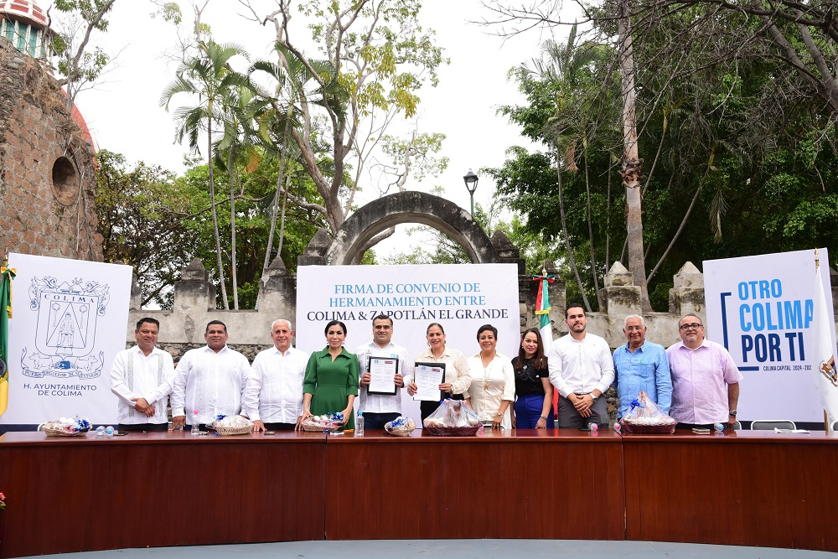
Jardín de San Francisco de Almoloya, Presidencia Municipal de Colima, Colima, ubicada en Gregorio Torres Quintero No. 85, Col. Centro de Colima, Col.

20 FEBRERO DE 2025
Sesión Ordinaria No. 01 del Consejo de Administración del OPD SAPAZA.
Aprobación del dictamen para la autorización de la ejecución de obras, con la colaboración CEA, para beneficio de la población con el suministro de agua de calidad.

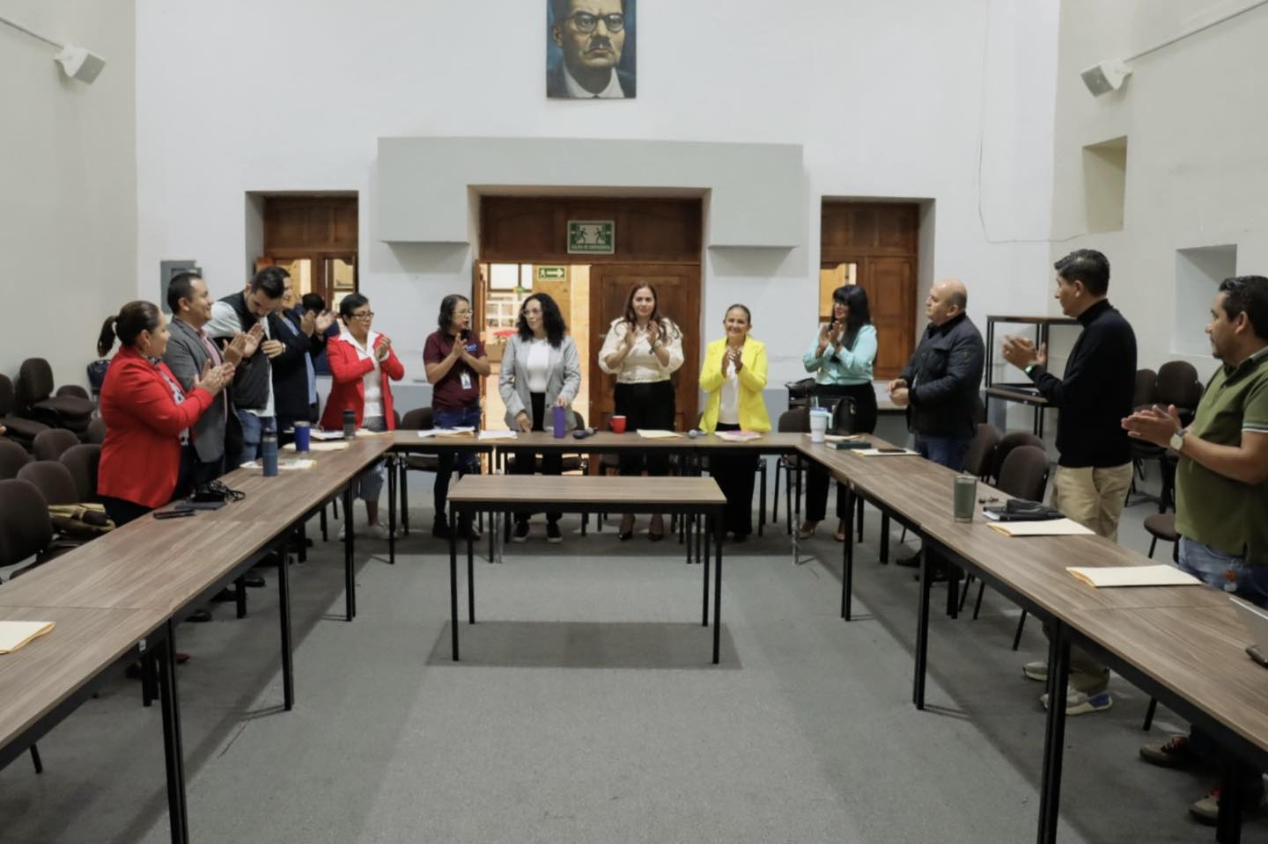

21 FEBRERO DE 2025
Rueda de Prensa de la Décimo Octava Edición de la Expo Agrícola Jalisco 2025.

Asistencia a rueda de prensa en la que se dio a conocer que la 18ª Edición Expo Agrícola Jalisco 2025 a llevarse a cabo del 7 al 9 de Mayo, bajo el tema “Sinergias con Inteligencia Artificial, para lograr la Sustentabilidad”, en la cual se invita a los expertos, empresarios, productores y tecnologías, de vanguardia y compartir el programa de actividades, novedades y el impacto planteado en esta edición. Previendo en este espacio los pabellones de Sostenibilidad, Salud Integral para el Trabajador Agrícola, Inteligencia Artificial, Desarrollo Económico Municipal de Zapotlán El Grande; Jalisco.

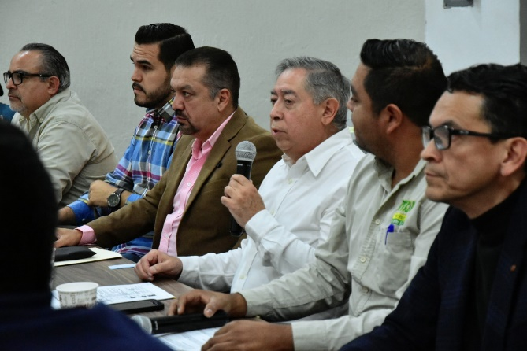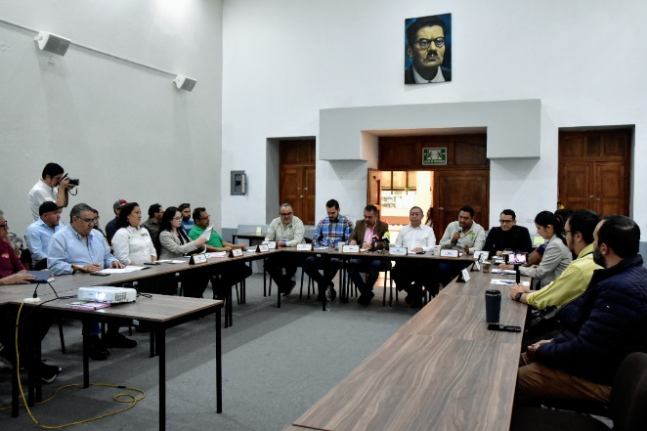

Sala Museográfica José Clemente Orozco, planta baja de Palacio de Gobierno Municipal.

24 FEBRERO DE 2025
90 Aniversario del Día de la Bandera.
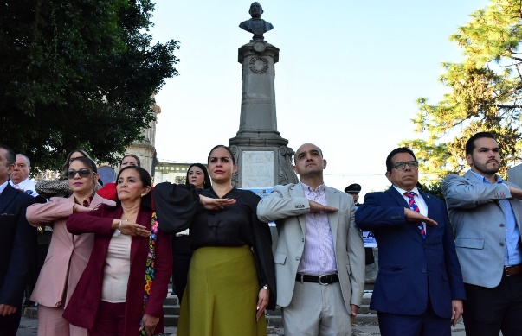
El Gobierno Municipal a través de la Jefatura de Educación y en colaboración con el Instituto Tecnológico de Ciudad Guzmán, cabo la ceremonia del 90 Aniversario del Dia de la Bandera, Símbolo de México, dentro del marco del XXX Encuentro Nacional de Escoltas y Bandas de Guerra del Tecnológico Nacional de México en la explanada Cívica Benito Juárez del Jardín 5 de Mayo, Col. Centro, Ciudad Guzmán, Jal.

24 FEBRERO DE 2025
Sesión Ordinaria No. 05 de Ayuntamiento de Zapotlán El Grande, Jalisco.

En la cual se aprobaron las reformas al Reglamento del Consejo de Desarrollo Económico del Municipio de Zapotlán El Grande, Jalisco, mismas que obedecen a la necesidad de establecer con mayor claridad el funcionamiento del Consejo de Desarrollo Económico y las atribuciones que corresponden a sus integrantes,

reafirman la naturaleza de dicho órgano; así mismo facilitan la participación de sus miembros y el desarrollo de sus sesiones para contribuir con el logro de sus objetivos.

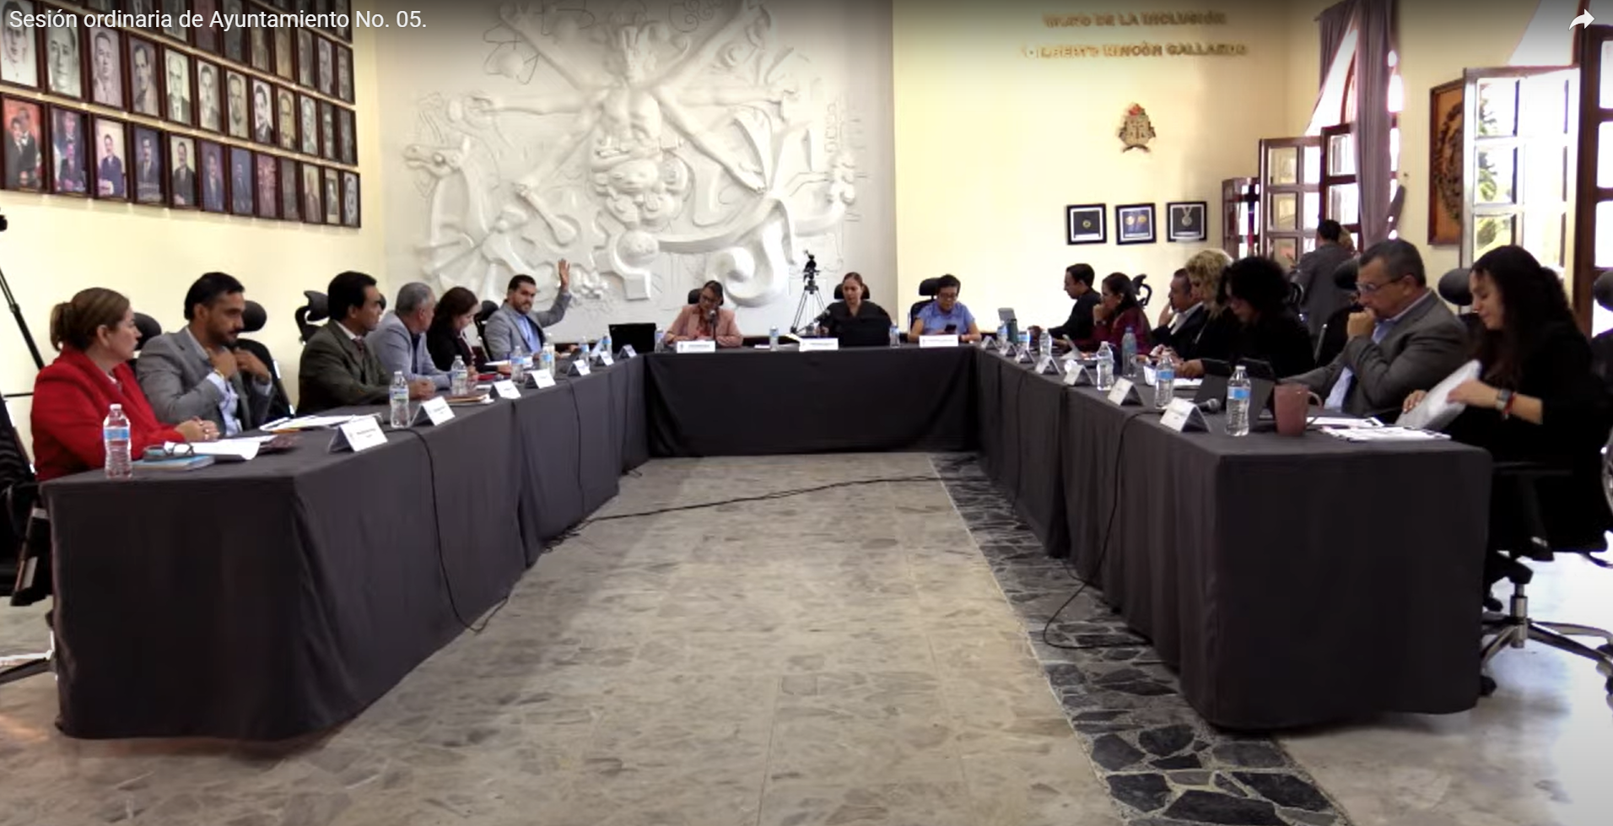
Sala de Ayuntamiento, planta alta de Palacio de Gobierno Municipal de Zapotlán El Grande, Jal.

25 FEBRERO DE 2025
Sesión Extraordinaria No. 17 de Ayuntamiento de Zapotlán El Grande, Jalisco.

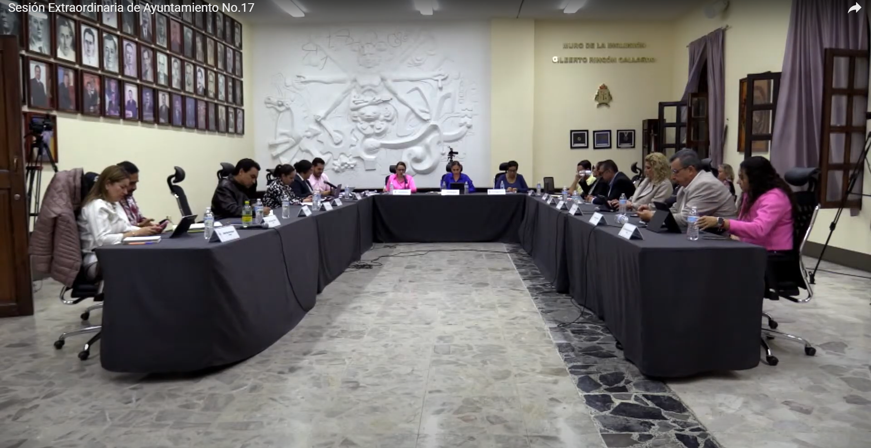
Sala de Ayuntamiento, planta alta de Palacio de Gobierno Municipal de Zapotlán El Grande, Jal.
05 MARZO DE 2025
MARZO 2025
Reunión con la Secretaria del Trabajo y Previsión Social del Estado de Jalisco.

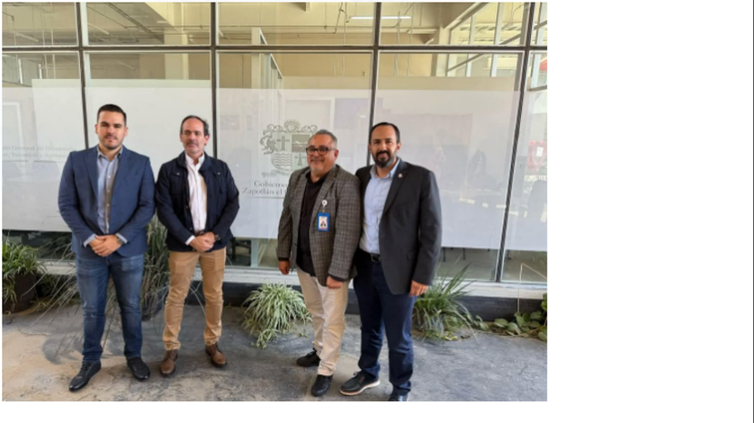
Recepción de Secretario del Trabajo y Previsión Social del Estado de Jalisco, Lic. Ricardo Barbosa en representación de la Presidenta Municipal de Zapotlán el Grande, Jalisco Lic. Magali Casillas Contreras. En este foro de dialogo se abordó la situación actual en la materia laboral y se acordó en trabajar de manera coordinada con el sector empresarial, lideres sindicales, así como los Gobiernos Estatal y Municipal
Edificio Cúspide Zapotlán, ubicado en el Parque Tecnológico Agropecuario, calle Arq. Pedro Ramírez Vázquez.

07 MARZO DE 2025
Sesión Solemne de Ayuntamiento No. 6
Sesión Solemne de Ayuntamiento No. 6 en la cual se llevó a cabo entrega de la Presea María Elena Larios González en el marco del Dia Internacional de la Mujer. Se entregó el premio a 13 mujeres en las categorías de docencia e investigación, función pública, arte y cultura, salud, participación ciudadana y vecinal, deporte, altruismo, empresarial, madre, jefa de familia, científica, bienestar de la mujer y sus familias.

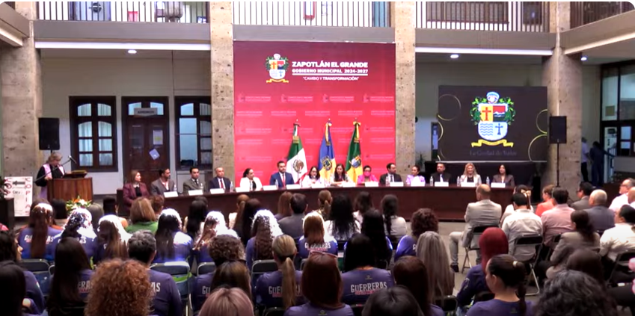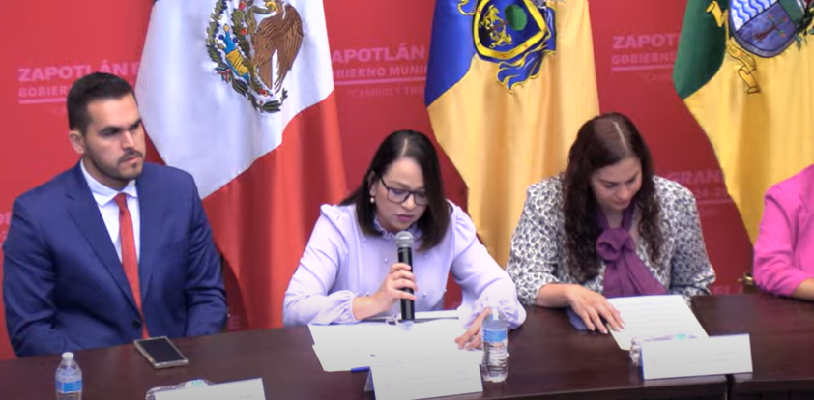
Patio Central de Presidencia, al interior de Palacio de Gobierno Municipal.

09 MARZO DE 2025
Homenaje del Natalicio del Ministro Guillermo Jiménez.
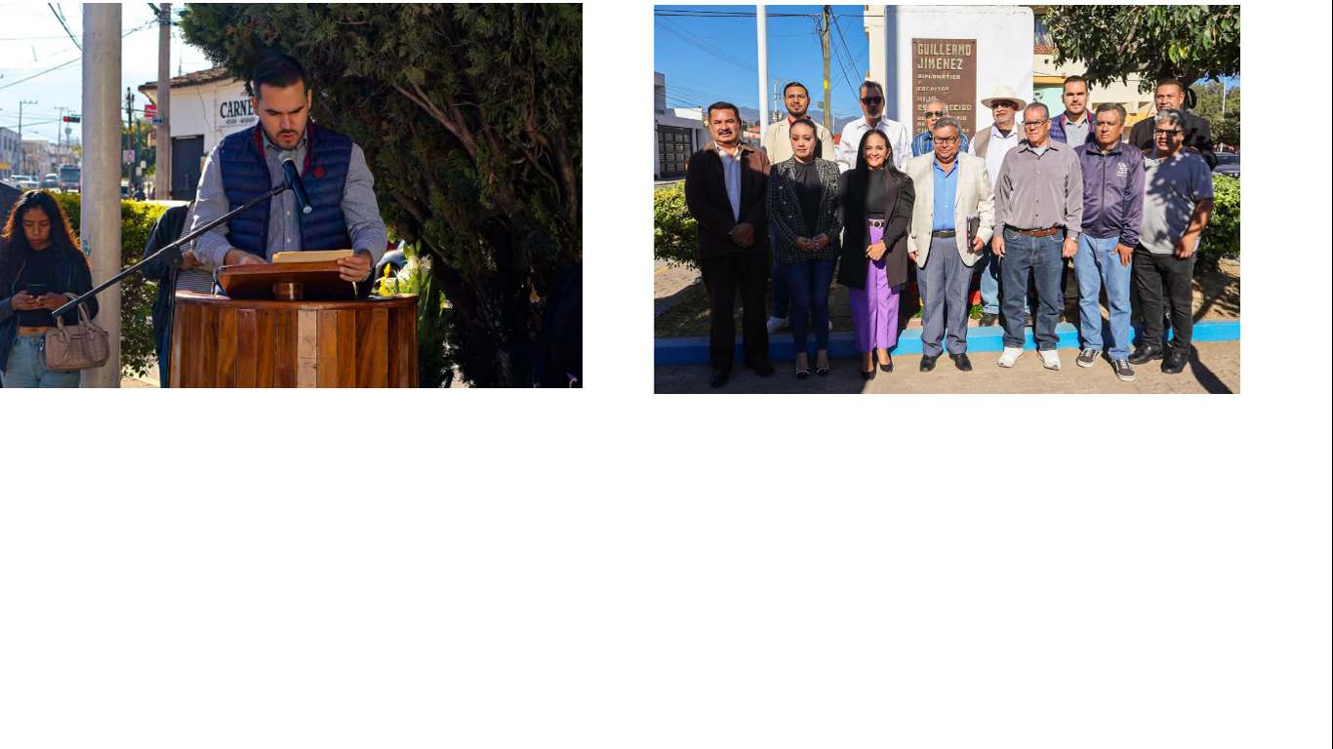
Plazoleta Guillermo Jiménez, entre Manuel M. Diéguez y Montenegro, Colonia Centro.

11 MARZO DE 2025
Comisión Edilicia Permanente de Reglamentos y Gobernación.

Mesa de análisis de propuesta de reforma del Reglamento Interior del Ayuntamiento, convocada por parte de la Comisión Edilicia Permanente de Reglamentos y Gobernación, llevada a cabo en la Sala Rocío Elizondo Díaz, al interior de la Sala de Regidores, planta alta de Palacio de Gobierno Municipal.
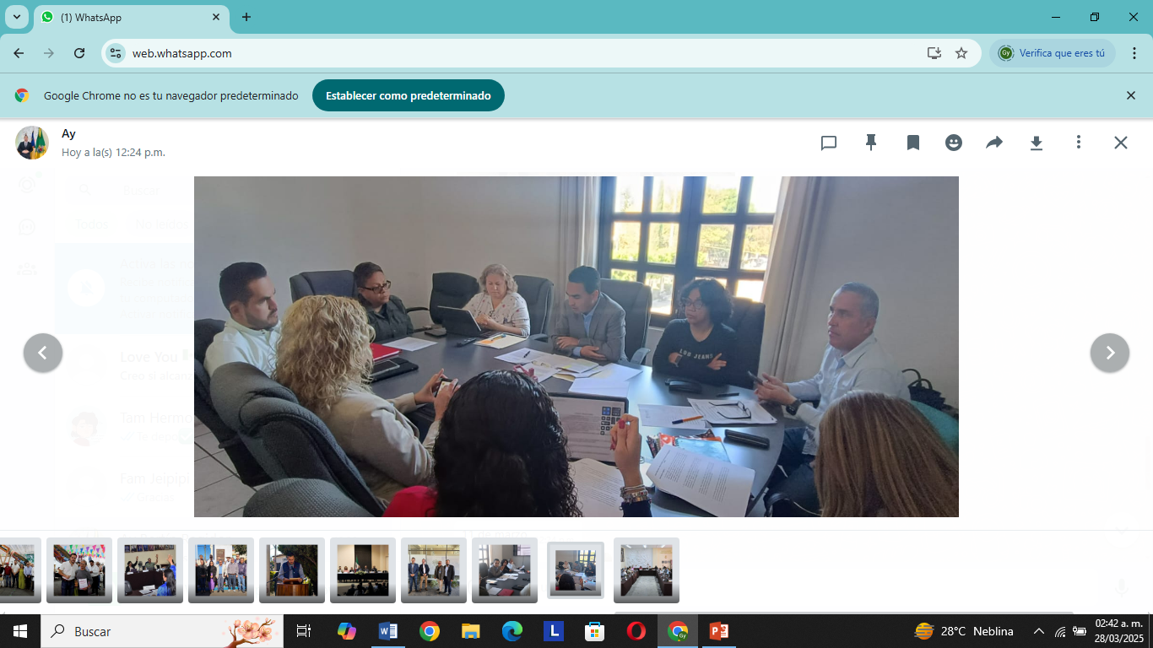

13 MARZO DE 2025
Sesión Extraordinaria de Ayuntamiento No. 18 de Zapotlán El Grande, Jalisco.

En aras de realizar acciones conjuntas en materia de rehabilitación ambiental y recuperación climática de la cuenca de la Laguna de Zapotlán el Grande Jalisco, como uno de los puntos del orden del día de la presente sesión de Ayuntamiento se abordó el acuerdo que autoriza convenio de colaboración con el patronato del Nevado de Colima y cuencas Adyacentes A.C.
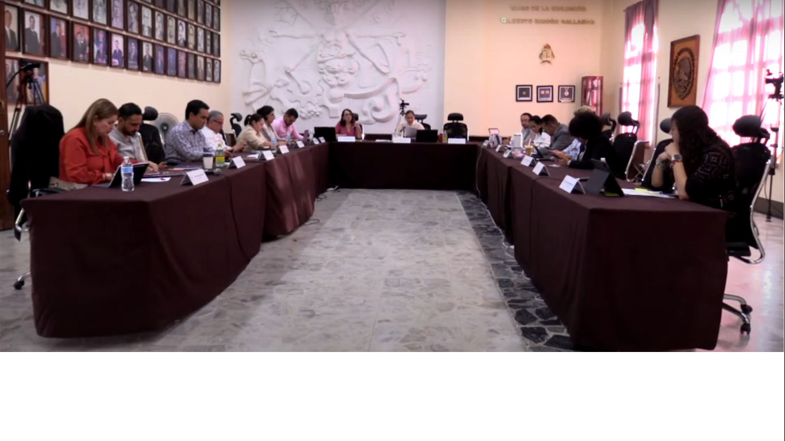

19 MARZO DE 2025
Rueda de Prensa Feria del Artesano.

A través de rueda de prensa se dio a conocer la Primera Edición de la “Feria del Artesano”, con el slogan “Ciudad Guzmán Late” a llevarse a cabo los días 22 y 23 de marzo del presente año, en la cual se prevé contar con la participación de artesanos de nuestro estado de Jalisco, entre las que destacan Mazamitla, San Gabriel, Tuxpan, Tamazula, Zapotiltic, Gómez Farías, Guadalajara y principalmente Ciudad Guzmán, Municipio de Zapotlán El Grande, de igual forma participan artesanos de Ciudad de México y Veracruz.

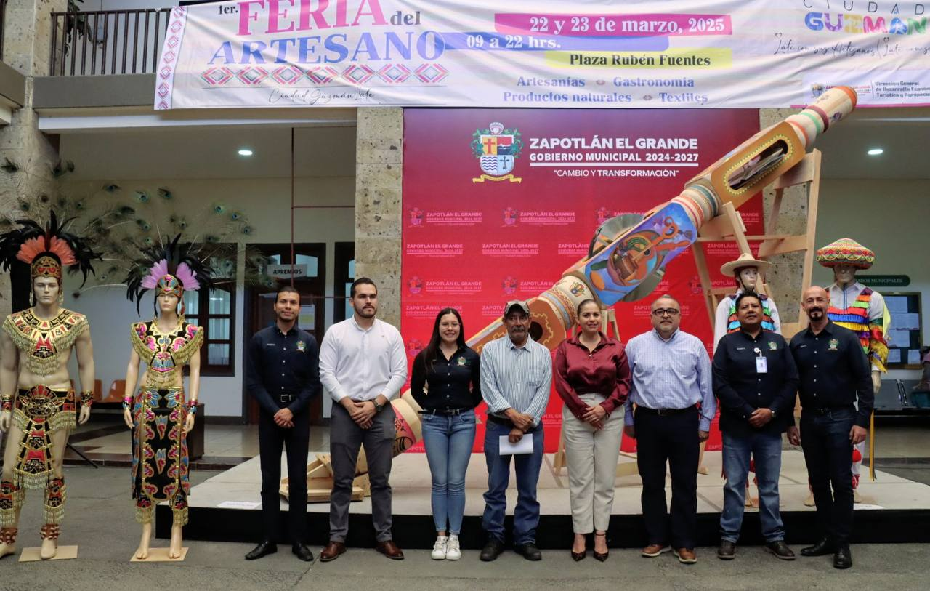
Sala Museográfica José Clemente Orozco, planta baja de Palacio de Gobierno Municipal.

19 MARZO DE 2025
Sesión Extraordinaria de Ayuntamiento No. 19

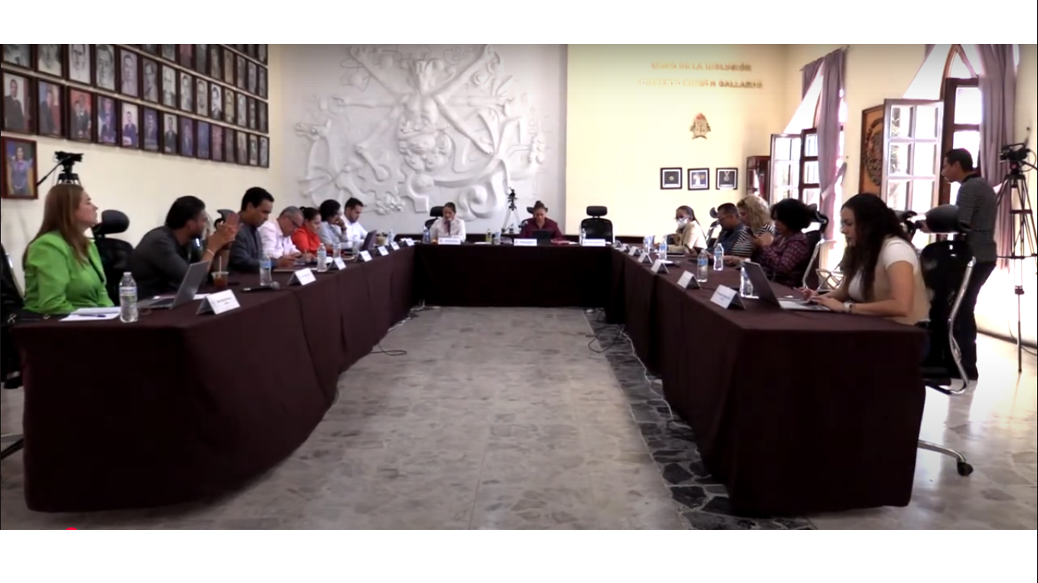

20 MARZO DE 2025
Comisión Edilicia de Desarrollo Económico y Turismo. Sesión Ordinaria No. 5

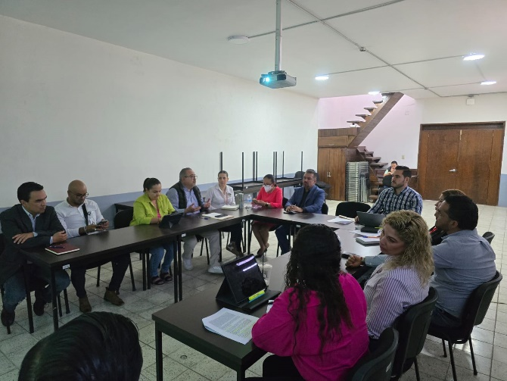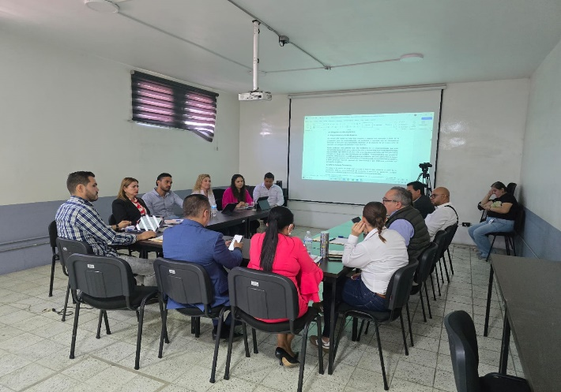
Sala Juan s. Vizcaíno, planta alta Palacio de Gobierno Municipal.

21 MARZO DE 2025
Día Mundial del Síndrome de Down
Desde el 21 de marzo del 2011 esta campaña mundial, promovida por la organización Lots of Socks, busca generar conciencia sobre el valor y los derechos de las personas con Síndrome de Down.

Patio Central de Presidencia, al interior de Palacio de Gobierno Municipal.

21 MARZO DE 2025
Exposición "Infancia, tradición y cultura" del Artesano José María Jiménez García.
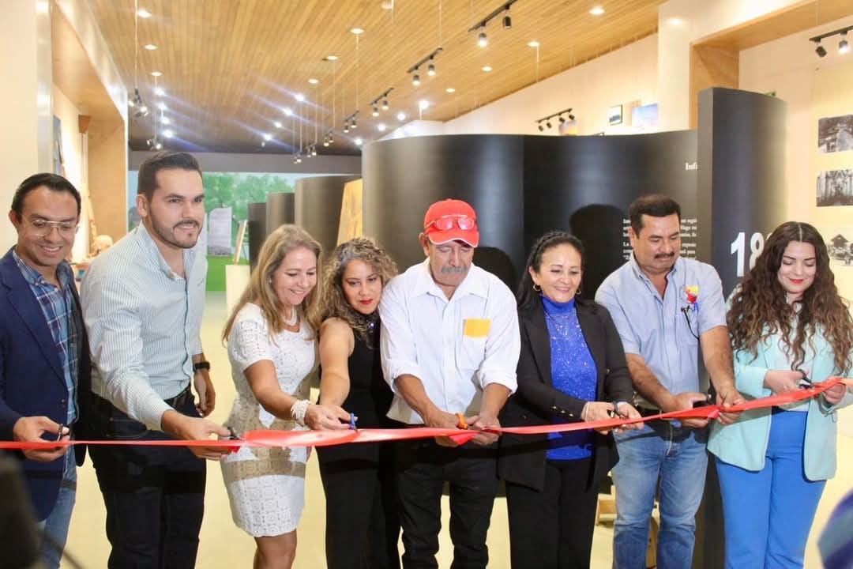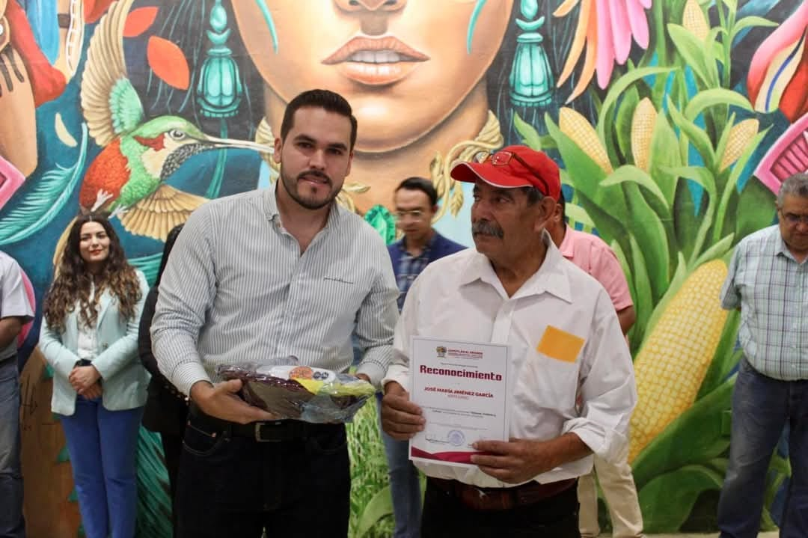
Galería de Estación a Estación, Antigua Estación del Ferrocarril.

21 MARZO DE 2025
Inauguración de la Feria del Artesano

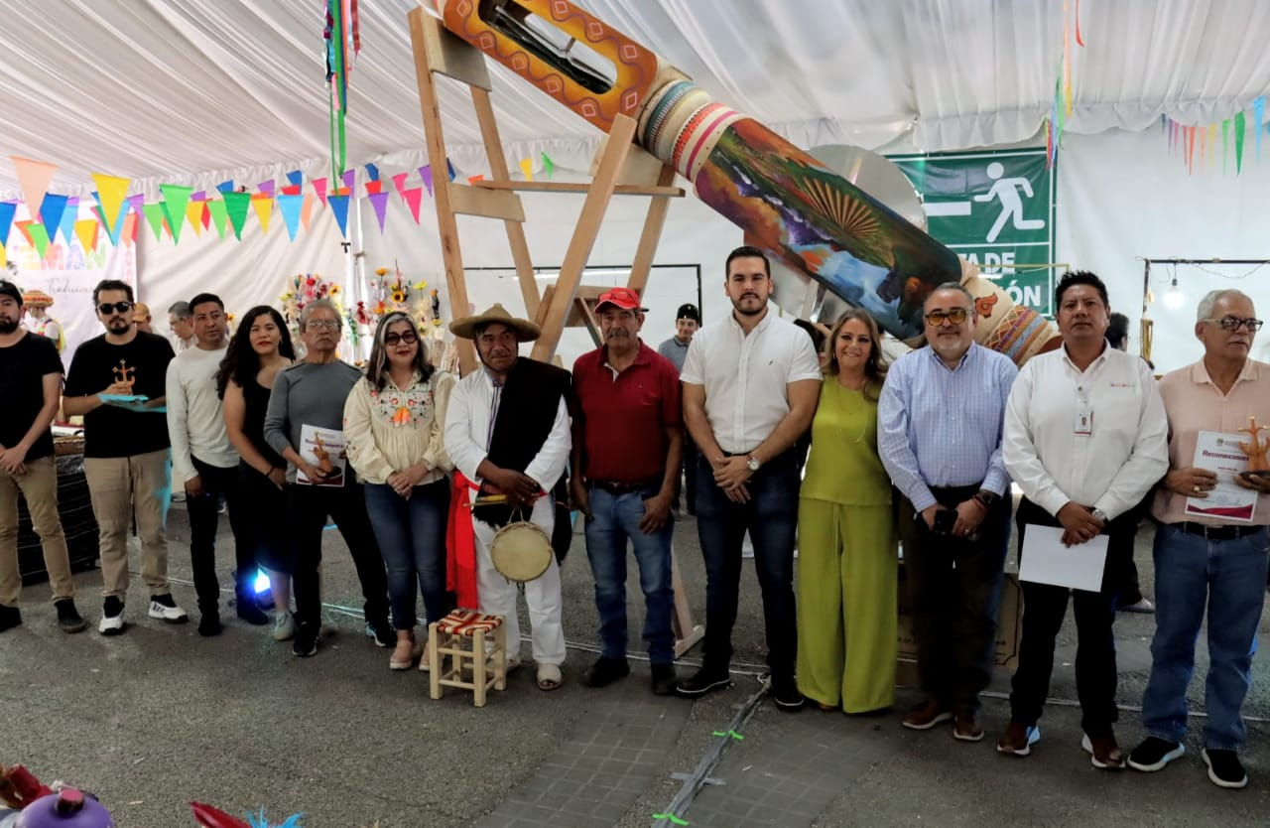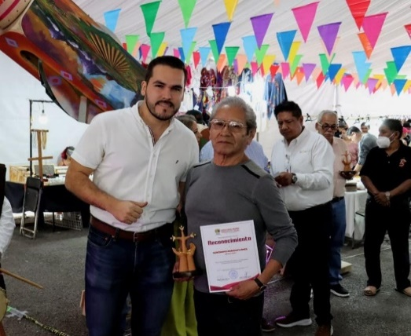
Plaza las Fuentes, Centro, Ciudad Guzmán, Jalisco.

24 MARZO DE 2025
Evento de Alianza para la Conservación en Zapotlán el Grande, Jalisco.
Firma de Convenios. Programa de Trabajo 2025. Programa Islas y Corredores Biológicos de la Cuenca de Zapotlán.
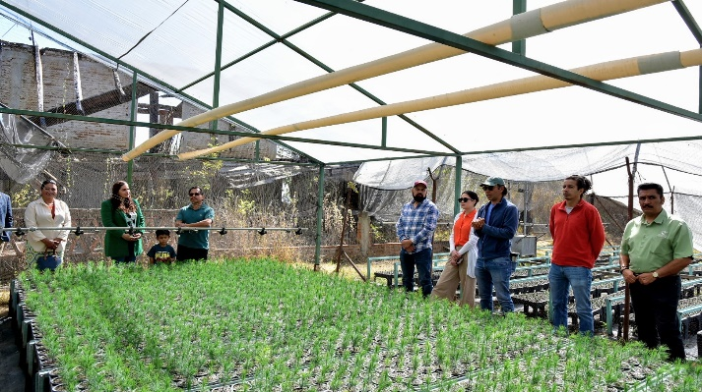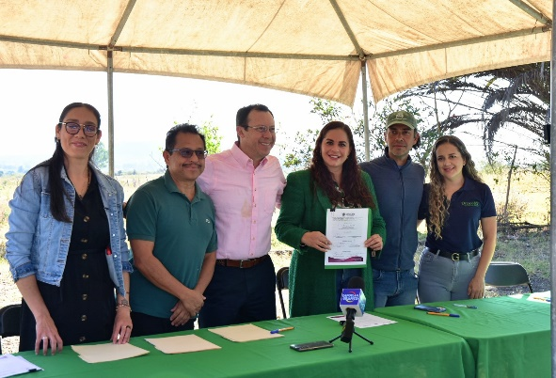
Vivero de Bajo Carbono de la Delegación del Fresnito, Municipio de Zapotlán El Grande.

24 MARZO DE 2025
Rueda de Prensa "Programa Arbolado Urbano".
En la que la Presidenta Municipal manifestó se prevé la reforestación de 350 árboles de diferentes especies en el tramo de las calles Juárez, Hidalgo y Avenida Universidad, con la meta de consolidar un corredor verde, como parte de una primera etapa.
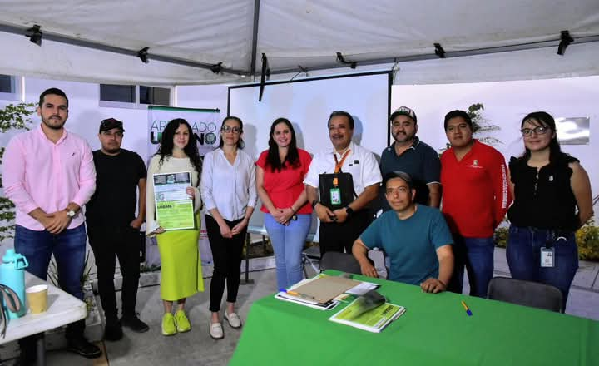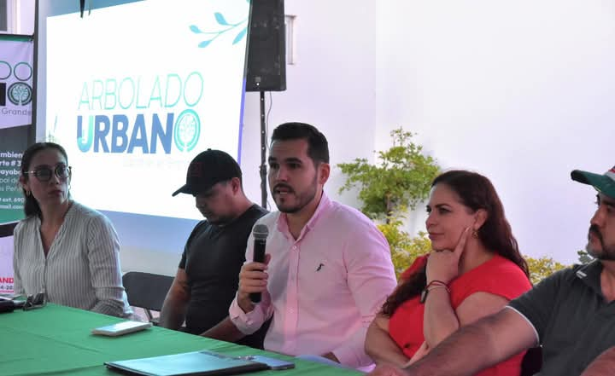
Clínica de Salud Municipal, ubicada en calle Hidalgo esquina con Allende.

27 MARZO DE 2025
Sesión Ordinaria de Ayuntamiento No. 06 de Zapotlán El Grande, Jalisco.

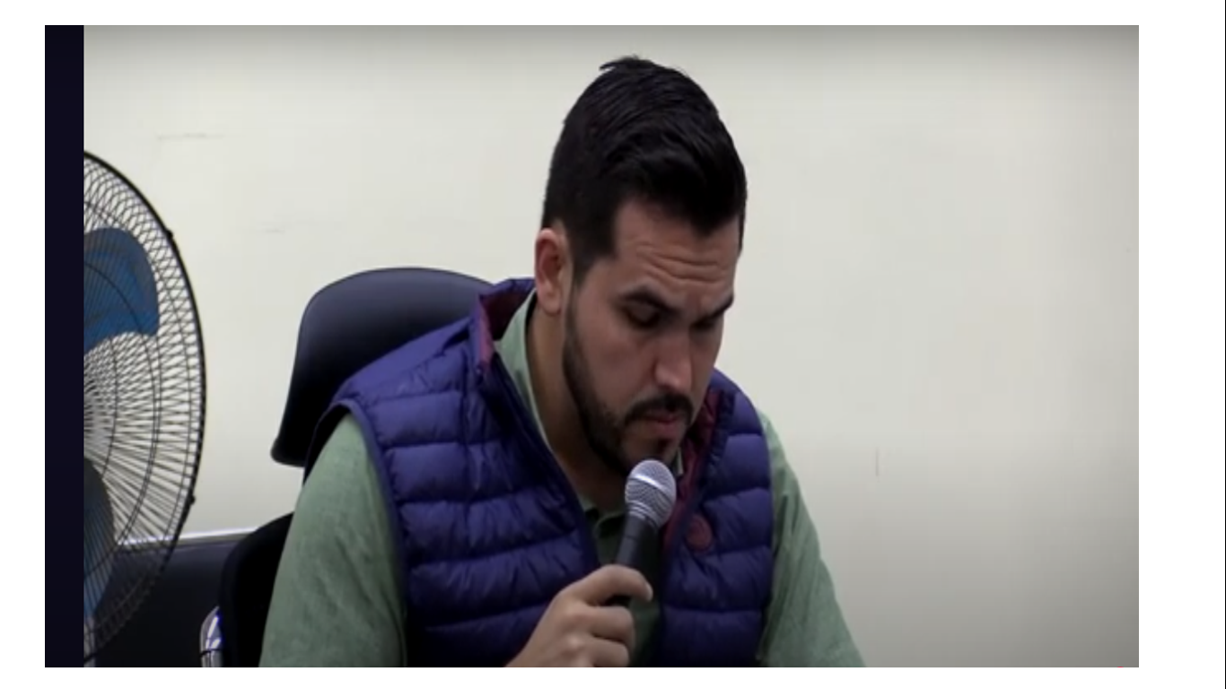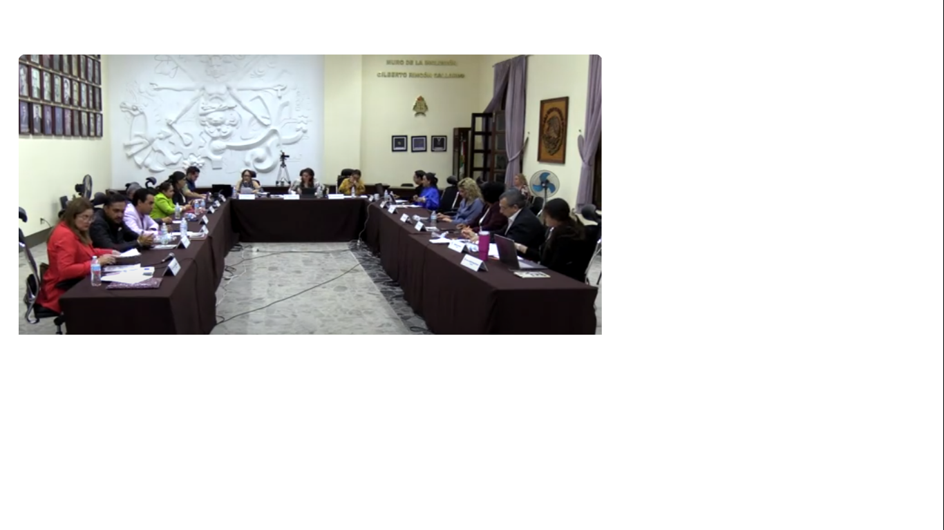
Sala de Ayuntamiento, planta alta del palacio de Gobierno Municipal.

28 MARZO DE 2025
Reunión sobre el Reglamento Malecón de la Laguna de Zapotlán el Grande, Jalisco.

Sala María Elena Larios, planta baja, de Palacio de gobierno por ingreso Avenida Cristóbal Colón No. 76.

31 MARZO DE 2025
Foro Informativo en conmemoración del día internacional de la Visibilidad Transgénero.

Sala José Clemente Orozco, al interior del Palacio de Gobierno Municipal.

A T E N T A M E N T E
“2025, Año del 130 Aniversario del Natalicio de la Musa y Escritora Zapotlense
María Guadalupe Marín Preciado”.

Ciudad Guzmán, Municipio de Zapotlán El Grande, Jalisco. 31 de Marzo del 2025

LIC. JOSE BERTIN CHAVEZ VARGAS
REGIDOR DEL H. AYUNTAMIENTO DE
ZAPOTLAN EL GRANDE, JALISCO.

